Witam Was.
Dzisiejszy temat zajęć to: „Witamy wracające ptaki”. Jeśli dobrze pamiętacie to już rozmawialiśmy o ptakach, które wracają do nas po zimie, zakładają gniazda i są z nami do jesieni, kiedy to znów wyruszają do ciepłych krajów.
- Kilka zagadek:
Biało-czarne pióra
a nogi czerwone.
Uciekają żabki,
gdy idzie w ich stronę (bocian)

Przybywa do nas wiosną
i bardzo pięknie śpiewa.
Zakłada gniazdo na ziemi,
a nie wśród gałęzi drzewa.(skowronek)

Głosu nie wydają, jakby miały tremę.
Mówią o nich ludzie, że to ptaki nieme.
Po stawie pływają. Są okazem piękna.
Możesz je zobaczyć w Królewskich Łazienkach.(Łabędzie)

Po pniach drzew on skacze.
Puka dziobem w korę.
Pewnie gdy są chore,
jest tych drzew doktorem.(dzięcioł)

Czarno-biały ptaszek lubi domy nasze.
Przy oknie, na ścianie muruje mieszkanie
z gliny, z własnej śliny, bez młotka i kielni,
jak ten murarz dzielny.(jaskółka)

Przyjrzyjcie się planszy i powiedzcie, jakie ptaki przylatują na wiosnę.

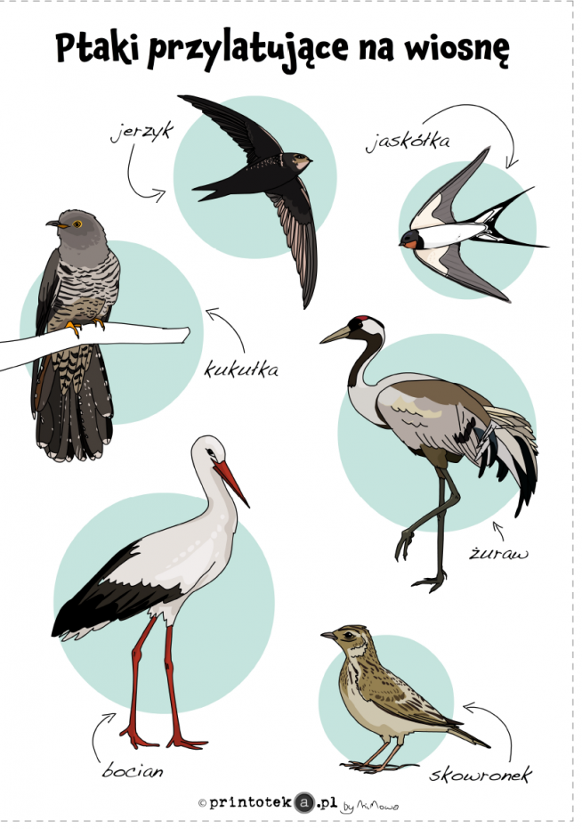

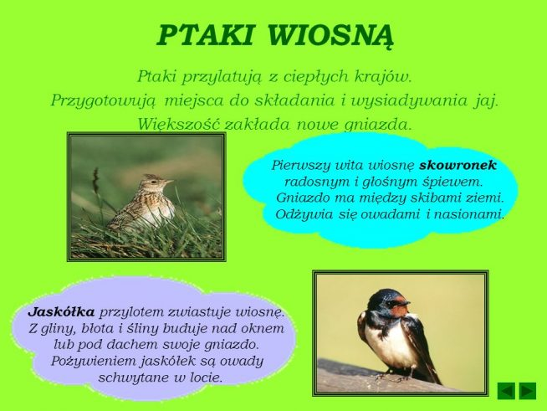

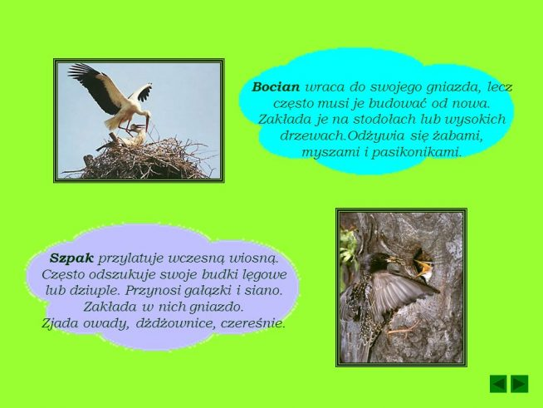
- To było powtórzenie. Teraz poznamy nową literkę – „G,g”.
- Prosiłam abyście pomyślały o wyrazach , w których znajduje się ona na początku. Mam nadzieję, że już wiecie.
- Otwórzcie Karty Pracy na str 32. Mamy tam literkę „G” i narysowany globus.
- Pamiętacie jak w klasie uczyliśmy się o obrocie ziemi wokół słońca, to też przynosiłam globus do klasy. Wiecie jak on wygląda i co na nim jest zaznaczone. Jeśli macie globus w domu to możecie się mu dokładnie przyjrzeć i przypomnieć sobie wiadomości, które o nim mówiliśmy.
- Proszę Was drogie dzieci o wyklaskanie słowa globus zgodnie z analizą sylabową: glo-bus, jednocześnie wskazując kolejne pola na planszy.
- Dzieci proszę policzcie sylaby w wyrazie.
- Popatrzcie macie w książkach model głoskowy wyrazu z pól niebieskich (spółgłoski) i czerwonych (samogłoski).
- Proszę abyście napisały tę literę palcem na podłodze i w powietrzu, wypowiadając głoskę- g -z różną intonacją.
- Zapytajcie rodziców, czy mają jakiś sznurek, skakankę , z których możecie ułożyć tą literę. dzieci układają z nich na podłodze kształt liter g, G. •, Poszukajcie w książkach, gazetach litery „G”.
- Praca w Kartach pracy 3 – str. 32, 33.

Dziękuję za dzisiejszą pracę.

